Vyzkoušej si mě!
Zapůjčte si traktorovou soupravu Cese IH Maxxum 145 AC8 s podrývákem SUMO GLS 300
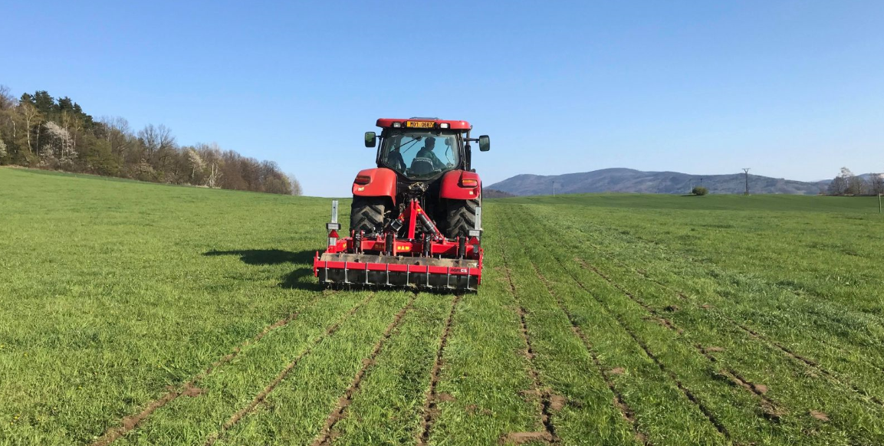
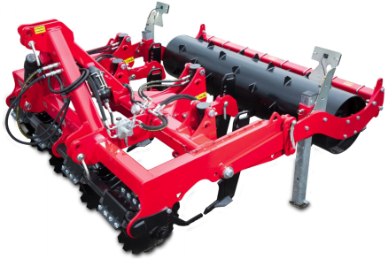
Podrývák SUMO GLS 300
- nesený
- 5 hydraulicky jištěných slupic
- pracovní záběr 2,8 m
- hloubka zpracování až 35 cm
- rozteč slupic 58 cm
- hmotnost 1875 kg
Podrývák GLS je speciálně určený pro prokypření travnatých porostů, které často trpí velkým zhutněním půdy. Disponuje koltrem, který nařezává a otevírá drážku pro slupici. Podrývací slupice odstraňuje zhutnění až do hloubky 35 cm a plochý válec s výstupky konsoliduje půdu a nenarušuje travní porost. Povrchu po přejetí podrýváku GLS zůstává bez poškození a má v sobě pouze úzké drážky po slupici.
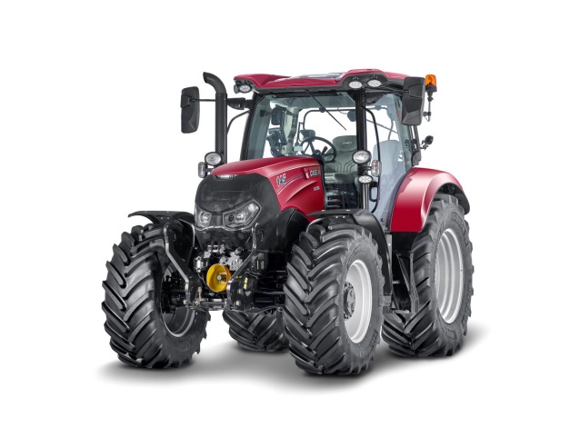
Traktor Case IH Maxxum 145 AC8 Signature Edition
MAXXUM 145 nabízí jmenovitý výkon 145 koní, který při navýšení činí úctyhodných až 175. Tento modely je také vybaven komfortní převodovkou ActiveDrive 8 s technologií DoubleClutch, čímž traktor disponuje účinnostmi a vlastnostmi mechanické převodovky s pokročilými funkcemi plynulé převodovky.

Vyzkoušejte si také prvky nadstandartní výbavy:
- kožený paket kabiny (kožený volant, sedadlo, koberečky, …)
- sedadlo Active Dual Motion s vyhříváním a aktivní ventilací
- automatická klimatizace
- Smart Range Shift – chytré řazení skupiny
- Brake to Clutch – zastavení pouhým sešlápnutím brzdového pedálu
- Memory Shuttle – nastavení převodového poměru pro jízdu vpřed/vzad
- Smooth Shift – jemné řazení rychlostních stupňů
- Kick Down – funkce maximální akcelerace

Ceník půjčovného:

Podrývák SUMO GLS 300 ............................................................... 350 Kč*/ha (min. 3500 Kč*/den)

souprava traktor CIH Maxxum 145 AC8 + podrývák SUMO GLS 300 .................1100 Kč*/ha bez PHM
*cena bez DPH

